

Análisis y Desarrollo de Software

Ficha: 2834945

Aprendiz:

Jhon Edward Rivera Naranjo

Resolución a problemas algorítmicos aplicando estructuras de almacenamiento

Instructor:

Diego Fernando Bolaños

Centro Agropecuario Sena Regional Cauca

Mayo 6 de 2024

Contenido

JavaScript. . . . . . . . . . . . . . . . . . . . . . . . . . . . . . . . . . . . . . . . . . . . . . . . . . . . . . . . 1

Problemas a resolver. . . . . . . . . . . . . . . . . . . . . . . . . . . . . . . . . . . . . . . . . . . . . . . . 2

Ejercicios resueltos en JavaScript. . . . . . . . . . . . . . . . . . . . . . . . . . . . . . . . . . . . . . . 3

JavaScript

Es un lenguaje de programación interpretado, dialecto del estándar ECMAScript. Se define como orientados a objetos, basados en prototipos, imperativo, débilmente tipado y dinámico

Problemas a resolver

* Desarrolla un programa que permita calcular el área o perímetro de algunas figuras planas según la siguiente tabla

Área y perímetro de figuras planas que aparecen en la guía

R//:

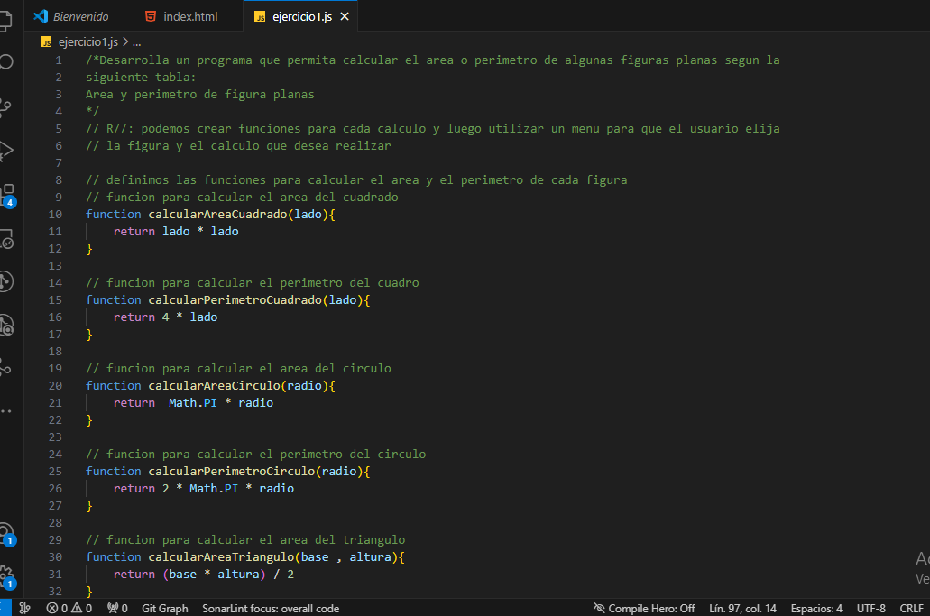

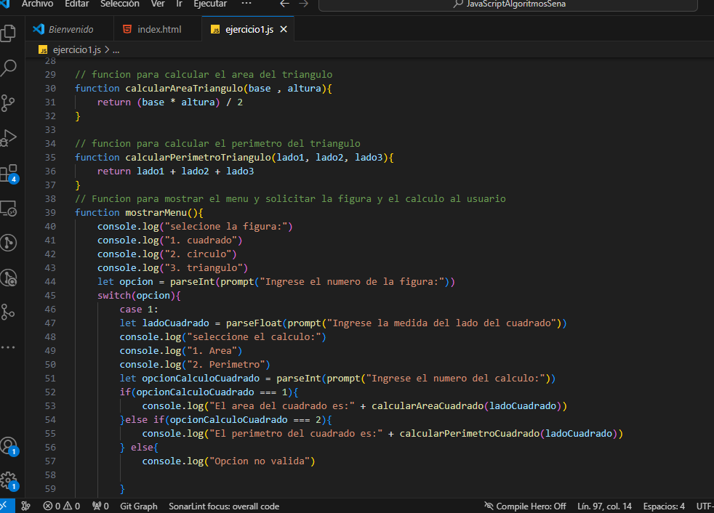

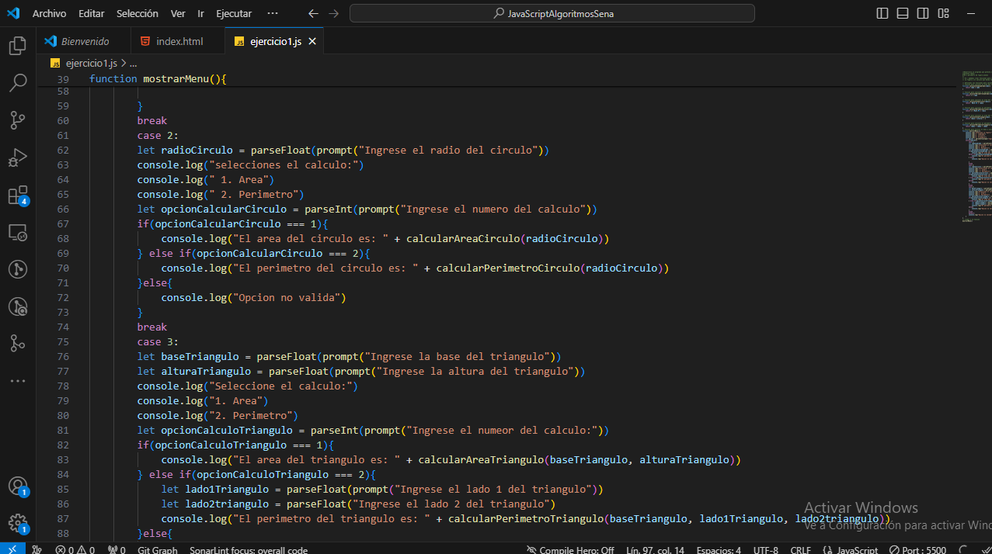

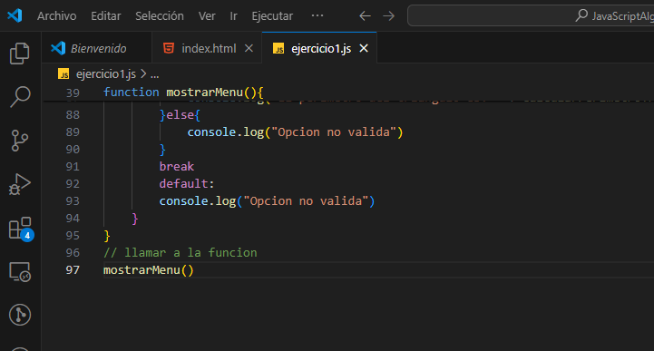

* Desarrollar un programa que permita almacenar las edades de un grupo de 10personas en un vector de enteros y luego determine la cantidad de personas que son menores de edad, mayores de edad, cuanto adulto mayor, la edad más baja, la edad más alta y el promedio de edades ingresadas. Para el ejercicio anterior suponga que un adulto mayor debe tener una edad igual o superior a 60. Debe validar para cada ingreso que los valores estén en un rango entre 1 y 120 años. En caso de error deberá notificar y solicitar un valor nuevo

R//:

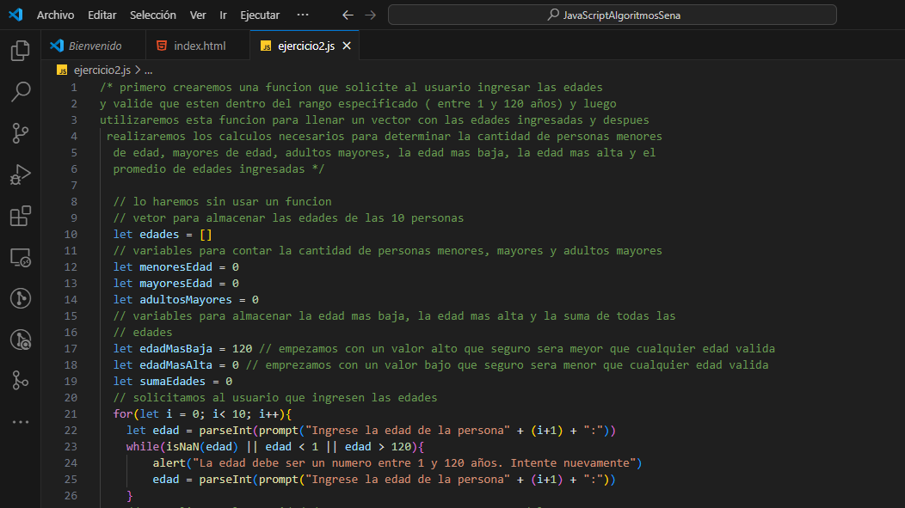

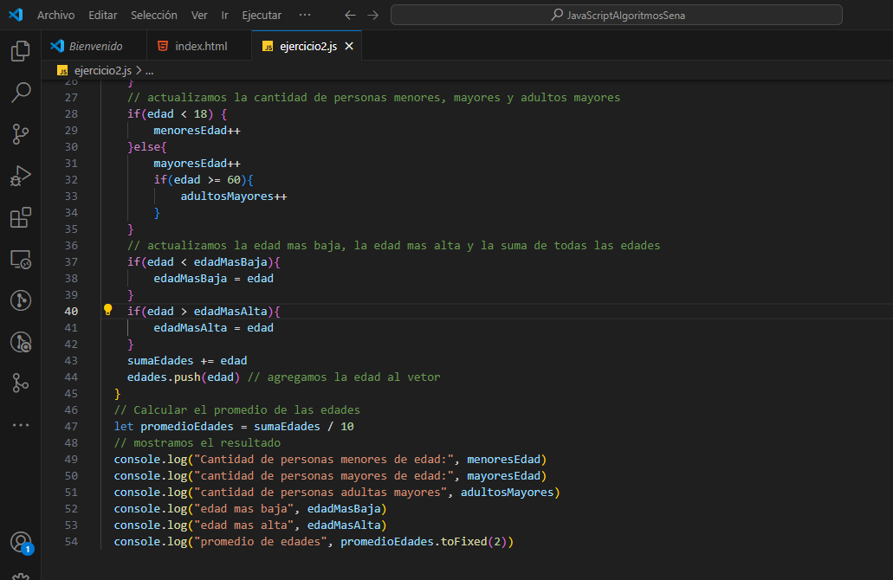

* Escriba un programa que lea dos vectores de números enteros ordenados ascendentemente y luego produzca la lista ordenada de la mezcla de los dos, por ejemplo, si los dos arreglos tienen los números 1 3 6 9 17 y 2 4 10 17, respectivamente, la lista de números en la pantalla debe ser 1 2 3 4 6 9 10 17 17 limite los vectores aun tamaños de 5 y debe validar en cada ingreso que realmente se están ingresando los datos de forma ascendente

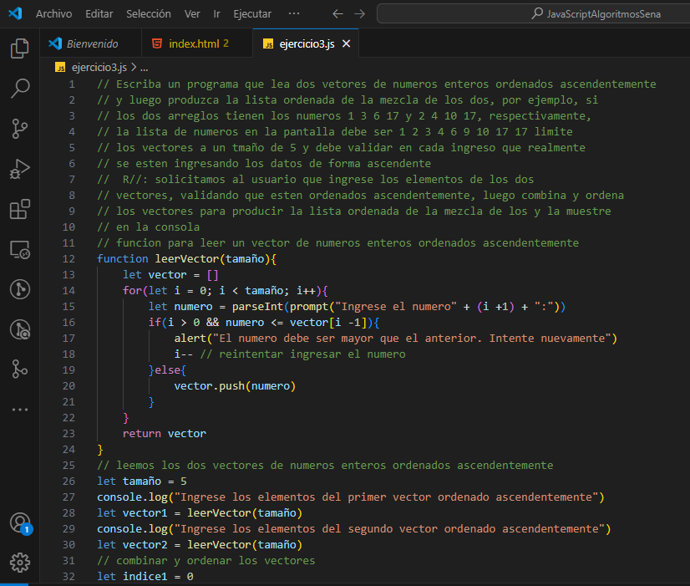

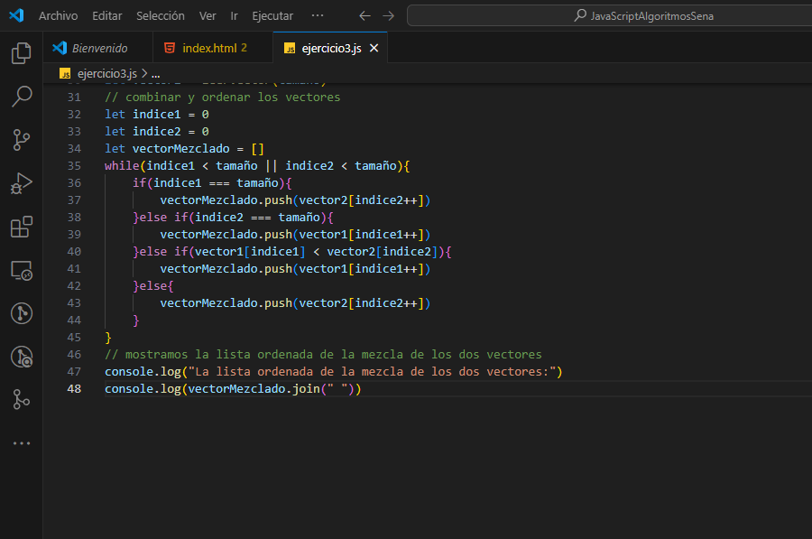

* Una emisora con presencia en diferentes ciudades desea conocer el rating de canciones y cantantes más escuchados (sonados) en este semestre del año. Por lo tanto, se ha pedido a estudiantes del SENA del programa de tecnólogo en análisis y desarrollo de software desarrollar una solución que permita conocer la respuesta de 6 personas con relación a sus gustos musicales, con fines administrativos y realizar una rifa entre las personas encuestadas, la emisora desea poder registrar de las personas entrevistadas su nombre, número de identificación(cedula) fecha de nacimiento, correo electrónico, ciudad de residencia, ciudad de origen, además se deberá poder almacenar el artista y título de hasta 3 canciones favoritas en cada una de las personas que ingresen, teniendo en cuenta o anterior, se sugiere que la solución deberá mostrar un menú que permita las siguientes opciones:

1. Agregar una persona con los datos que se listan anteriormente
2. Mostrar la información personal de una persona particular por medio de su posición en el vector

R//:

